Kallysoft Informatik AG

Eventkalender
Pflichtenheft

Autor: Natalie Schumacher
Version: 1.2

Datum | Beschreibung | Status | Autor | Version
18.11.2014 | Erstellung des Dokuments | abgeschlossen | NAS | 1.0
25.11.2014 | Einzelne Kapitel zusammenstellen | Ongoing | NAS | 1.1
02.12.2014 | Dokument abschliessen | abgeschlossen | NAS | 1.2

Inhaltsverzeichnis

1 Management Summary 3
2 Zielbestimmung 4
3 Gestaltungsbereich 4
3.1 Ziele 4
3.1.1 Sachziele 4
3.1.2 Qualitätsziele 4
3.2 Gegenstand des Projekts 4
3.2.1 Schnittstellen 4
3.2.2 Verwendete Technologien 4
3.2.3 Daten 5
3.3 Abgrenzung des Projekts 5
4 Termine 5
5 Umsetzungsüberlegungen 5
5.1 Formularfelder Veranstaltung 5
5.2 Ausgabe im Programm 6
5.2.1 Filtern und Paging 6
5.2.2 Ausgabe einer einzelnen Veranstaltung 6
5.2.3 Ausgabe der Vorstellungen einer Veranstaltung 7
5.2.4 Archivierte Veranstaltung ausgeben 7
5.3 Genre 7
5.3.1 Genre löschen 8
5.4 Preisgruppen 8
5.4.1 Preisgruppe löschen 8
6 Informations- und Kommunikationssystem 8
6.1 Informationssystem 8
6.2 Dokumentationssystem 8
7 Schlussbetrachtung 9

Management Summary
Im Zuge des Moduls 151 ist im folgenden Dokument der Lösungsansatz der Umsetzung eines Eventmanagementsystems ausformuliert. Mittels dieser Applikation soll es möglich sein, Veranstaltungen und deren Abhängigkeiten zu verwalten (Vorstellungstermine, o. ä). Zusätzlich soll es möglich sein, unabhängige Komponenten wie Preisklassen und Genres ebenfalls mit dieser Applikation zu verwalten und sie den Veranstaltungen zuzuweisen.
Die Applikation soll mit Bootstrap umgesetzt werden und sich dabei an verschiedenste Medien anpassen (Smartphone, Tablet, o.ä.) => Responsive Webdesign.

Zielbestimmung
Umgesetzt werden soll eine Seite für eine Kultur-Institution, mit der sich Veranstaltungen einfach erstellen und verwalten lassen. Grundlage ist dabei eine Datenbank, die man so weiterverwenden kann. Die Veranstaltungen haben jeweils Vorstellungen und Preisklassen. Die Veranstaltungen lassen sich einem Genre (Theater, Konzert, usw.) zuweisen, die ebenfalls zu verwalten sein sollen, genauso wie auch die Preisklassen und die Vorstellungen.
Auf die gesamte Applikation soll auch über ein Smartphone sinnvoll zugegriffen werden können (angenehme Benützung der Applikation in verschiedenen Situationen).
Dabei ist zu beachten, dass die Applikation sehr userfreundlich sein soll und auch für weniger technikversierte Menschen benutzbar sein muss, da der Kunde nicht besonders vertraut mit Computern ist.

Gestaltungsbereich

Ziele

Sachziele
- Administrationsbereich mit folgenden Möglichkeiten:
  - Möglichkeit zur Verwaltung von Veranstaltungen und deren Vorstellungen
  - Möglichkeit zur Verwaltung von Preisgruppen
  - Möglichkeit zur Verwaltung von Genres
- Ausgabe archivierter und aktiver Veranstaltungen und filtern von Veranstaltungen nach bestimmten Genres
- Ausgabe von Vorstellungen der einzelnen Veranstaltungen innerhalb eines Kalenders oder einer Tabelle
- Login von Usern mit verschlüsselten Passwörtern (sha-256)

Qualitätsziele
- Nutzerfreundlichkeit
- Anpassung an verschiedenste Medien
- Weniger Arbeitsaufwand

Gegenstand des Projekts

Schnittstellen
- Verwendet wird eine MySQL – Datenbank mit vorgegebenen Tabellen

Verwendete Technologien
- Bootstrap
- jQuery
- Fullcalendar Plugin

Daten
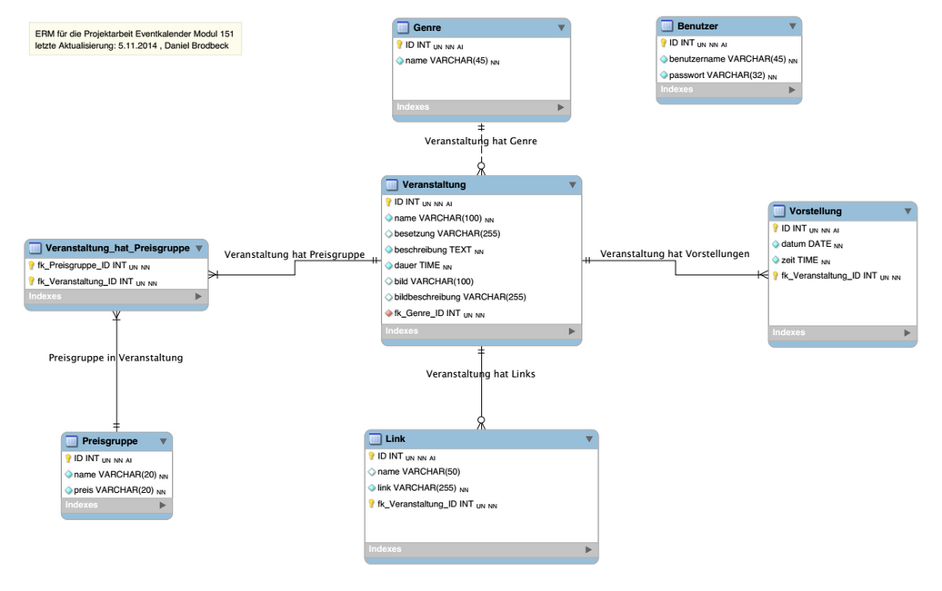

Abgrenzung des Projekts
- Loginsystem soll nur für Administratoren sein
- Keine Anmeldung an Events gedacht, nur ein Verwaltungssystem und Übersicht über die Events
- Website soll sinnvoll auf Smartphones und Tablets ausgegeben werden können, aber soll nicht als App umgesetzt werden

Termine
- 11. November, reguläre Arbeitstermine
18. November,
25. November,
9. Dezember:
- 2. Dezember: Abgabe Pflichtenheft, Blackboxtestplan
- 16. Dezember: Abgabe Programm und Benutzerhandbuch

Umsetzungsüberlegungen

Formularfelder Veranstaltung
Information | Feld | Validierung
Name | Textfeld | Clientseitig:  - Required  - Maxlength
Dauer | Time | Clientseitig:  - Required  - Feldtyp  Serverseitig auf Gültigkeit überprüfen
Genre | Dropdown | Clientseitig:  - Required  Serverseitig auf Gültigkeit überprüfen
Besetzung | Textarea | Clientseitig  Serverseitig:  - Cross Scripting verhindern  - SQL Injection verhindern
Beschreibung | Textarea | Clientseitig:  - Required  Serverseitig:  - Cross Scripting verhindern  - SQL Injection verhindern
Bild | File | Serverseitig:  - Hochgeladenes File auswerten
Bildbeschreibung | Textarea | Serverseitig:  - Cross Scripting verhindern  - SQL Injection verhindern

Ausgabe im Programm

Filtern und Paging
- Filtern nach Genre möglich
- Paging mittels einer Ausgabe von klickbaren Seiten

Ausgabe einer einzelnen Veranstaltung
Optionen |  | -Vorstellungen verwalten-  -Preisgruppen (dieser Veranstaltung) verwalten-  -Links verwalten-  -Veranstaltung bearbeiten-  -Veranstaltungen und Abhängigkeiten löschen-
Name |  | Eventname
Genre |  | Genre
Beschreibung
Hier kommt eine Beschreibung des Events. Beschreibung, Beschreibung
Besetzung
Besetzung dieser Veranstaltung
[Bild]
Bildbeschreibung
Beschreibung des hochgeladenen Bildes
Dauer | 02:00
Links
- Link 1
- Link 2
- Link 3
Preisgruppen
- Kinder: 10 Fr.-
Vorstellungen
Keine Vorstellungen

Ausgabe der Vorstellungen einer Veranstaltung
- Mittels Klick auf die eine Option „Vorstellungen verwalten“ sieht man die Vorstellungen innerhalb eines Kalenders (Fullcalendar)
- Dort hat man die Möglichkeit, diese zu bearbeiten, löschen und zu erstellen

Archivierte Veranstaltung ausgeben
- Bei archivierten Veranstaltungen wird nur der Titel zu „Archiv“ verändert.
- Filter und Paging bleibt gleich
- Angaben zu der Veranstaltung bleibt gleich
- Hinweis darauf, dass dies vergangene Veranstaltungen sind.

Genre
Genre | Optionen
Konzert | Löschen (evtl. durch Button darzustellen)  Bearbeiten (evtl. durch Button darzustellen)
- | -
- | -
- | -

Genre löschen
- Bei Klick auf „Löschen“ wird ein Modal angezeigt, welches nachfragt, ob man das ausgewählte Objekt tatsächlich löschen möchte.
- Bestätigt man dies, wird das ausgewählte Genre gelöscht.
- Sollte das Genre bereits in einer Veranstaltung verwendet werden, kann es nicht gelöscht werden, bis die Referenz darauf zerstört wird.

Preisgruppen
Preisgruppe | Preis | Optionen
Kinder | 10.00 | Löschen (evtl. durch Button darzustellen)  Bearbeiten (evtl. durch Button darzustellen)
- |  | -
- |  | -
- |  | -

Preisgruppe löschen
- Bei Klick auf „Löschen“ wird ein Modal angezeigt, welches nachfragt, ob man die ausgewählte Preisgruppe tatsächlich löschen möchte.
- Bestätigt man dies, wird die ausgewählte Preisgruppe gelöscht.
- Sollte die Preisgruppe bereits in einer Veranstaltung verwendet werden, kann sie nicht gelöscht werden, bis die Referenz darauf zerstört wird.

Informations- und Kommunikationssystem

Informationssystem
Alle Informationen sind über Frau Duc einzuholen.

Dokumentationssystem
Zu dokumentieren sind folgende Dinge:
- Blackbox-Testplan
- Pflichtenheft (dieses Dokument)
- Benutzerhandbuch

Schlussbetrachtung
Das Projekt als solches soll ein sinnvolles Verwaltungsprojekt werden, damit die Seiten nicht immer statisch mittels HTML und CSS aufgebaut werden müssen. Dies ist sinnvoll, da daraus ein Mehrwert entsteht und sich mit der Zeit Geld und Zeit sparen lässt.
Sinnvollerweise müsste aber auch die Anmeldung automatisiert und / oder eine Reservation mittels Formular möglich sein.
Mittels Bootstrap lässt sich die Webapplikation auch sinnvoll auf anderen Medien nutzen, wodurch sich die Applikation einem breiteren Zielpublikum zugänglich macht.

